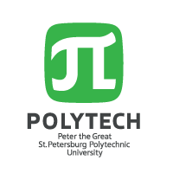 | МЕЖДУНАРОДНЫЙ ФОРУМ  «МЕЖДУНАРОДНАЯ ПОЛИТЕХНИЧЕСКАЯ НЕДЕЛЯ 2019» | 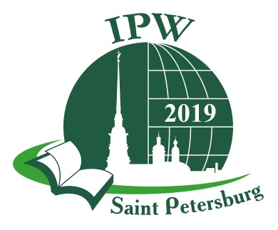
СЕМИНАРЫ в рамках МПН2019

21 мая, 14.00-16.00
Семинар «Совместные Летние школы: от совместных модулей Летней школы к совместным программам двойных дипломов»
В рамках семинара будет рассматриваться роль летних школ, в том числе совместных, для интернационализации учебных программ вуза, а также ключевые факторы создания и реализации успешной Летней школы.
Модератор семинара: О.Г. Емельянова, ведущий эксперт Управления международного образования
Главный спикер: Йероэн Торенбек, Директор Летней школы университета Utrecht (Нидерланды)
№ | Спикер | Название выступления
1 | Йероэн Торенбек, директор Летней школы университета Utrecht (Нидерланды) | «Как и зачем создавать совместные летние школы»  Utrecht Summer School - самая известная из всех летних школ мира. В рамках презентации директор Utrecht Summer School расскажет об истории создания летней школы и о принципах разработки совместных программ летних школ.
2 | О.Г. Емельянова, ведущий эксперт Управления международного образования | «Летние школы как инструмент интернационализации вуза: от совместных программ летних школ к программам двойного диплома»  В рамках доклада будет рассмотрено влияние летних школ на интернационализацию университета в целом.
3 | П.Р. Гончаров, старший научный сотрудник ФТИ им. А.Ф. Иоффе | «Разработка совместной летней школы, кейс СПбПУ и SOKENDAI»  В рамках выступления будет рассматриваться программа летней школы по физике плазмы и преимущества проведения совместной школы для научного сотрудничества.
4 | Д.И. Климова, координатор краткосрочных образовательных программ СПбПУ | «Лучшие практики: как сделать Летнюю школу успешной»  В рамках презентации будут рассматриваться вопросы набора и приема студентов, сотрудничества с партнерскими вузами, содержание курсов, культурной программы, а также варианты решение соответствующих проблем.
5 | Д. Островерхов, координатор проектов Erasmus+ (TU Berlin, Германия) | «Летние школы для обеспечения устойчивости результатов проектов Erasmus+»  Опыт TU Berlin по коммерциализации результатов проектов Erasmus+: платформа Coursento.

22 мая, 10.30-12.30
Семинар «Рейтинги и публикационная активность»
На семинаре будет проведен мастер класс по анализу публикационной активности университета, научных групп, отдельных ученых и областей знаний по данным наукометрической базы WoS (Clarivate Analytics).
Также в семинаре примет участие представитель рейтингового агентства Times Higher Education, которому вы можете задать вопросы, касающиеся методики и планов развития рейтинга. В том числе относительно нового рейтинга Times Higher Education University Impact Rankings, который основан на целях устойчивого развития, разработанных ООН.
Модератор семинара: Ю.С. Клочков, директор центра мониторинга науки и образования
№ | Спикер | Название выступления
1 | В.Г. Богоров, руководитель отдела образовательных программ, компания Clarivate Analitycs (Россия) | «Мастер-класс по работе с WOS»
2 | Лачин Италмазова, Times Higher Education (Великобритания) | «уточняется»

22 мая, 14.00-16.00
Семинар «Совместные студенческие проекты»
В рамках семинара будут рассматриваться студенческие проекты в качестве платформы для международного межуниверситетского сотрудничества, а также для создания прочных научных связей между университетами и молодыми перспективными учеными.
Модератор семинара: С.Ю. Каликина, менеджер ОММС
№ | Спикер | Название выступления
1 | В.Г. Пак, доцент кафедры «Компьютерные интеллектуальные технологии» (Россия) | «Разработка и реализация совместного студенческого проектного марафона»
2 | А.А. Наумов, зам. директора по международной деятельности ИММиТ | «Разработка и реализация совместного студенческого проектного марафона»
3 | Антон Дыбов, научный сотрудник ТУ Берлин (Германия) | «Совместный международный студенческий проект»

22 мая, 16.15-17.30
Семинар «ERASMUS+: спорные вопросы»
СПбПУ с 2015 года успешно участвует в реализации программ Erasmus+ Mobility KA 107, а также Erasmus+ Capacity building и является ведущим вузом России по количеству выигранных заявок. С каждым годом количество заявок, поданных с европейскими вузами-партнерами, растет. Взаимодействие в рамках проектов Erasmus+ позволяет студентам, аспирантам, преподавателям СПбПУ и вуза-партнера поучаствовать международном обмене, способствует научному сотрудничеству, интернационализации образовательного процесса. В рамках семинара будут обсуждаться следующие вопросы:
- оптимизация подачи заявок на проекты Erasmus+ Capacity building и Erasmus+ Mobility KA 107,
- трудности в оформлении документации и заключении договоров,
- оптимизация документооборота.
Модератор семинара: А.Л. Мазина, зам. начальника УМО
№ | Спикер | Название выступления
1 | Е.А. Сухова, зам. начальника ОМОПиАМ (Россия) | «ERASMUS+: спорные вопросы»

